**Kumpulan Contoh Soal Psikotes dan Kunci Jawabannya Dilengkapi Penjelasannya.**

Ada beberapa jenis dan pembagian dalam tahapan Psikotes, diantaranya adalah :

1. Tes IQ,
2. Tes Kepribadian,
3. TesT Kemampuan,
4. Tes Kreatifitas.

Berikut ini adalah beberapa contoh soal psikotes, serta tips dan trik, serta jawabannya terbaru yang sering di keluarkan oleh perusahaan dalam ujian psikotes.

Silahkan perhatikan dan pelajari penjelasan dan contoh soalnya :

* + 1. **Tes Wartegg**

Nama tes ini tentulah sangat familiar di telinga anda, namun jangan salah sangka, warteg disini bukan singkatan dari Warung Tegal.

Dinamakan tes wartegg dengan “double g” karena memang diambil dari nama penemunya seorang psikolog dari Jerman yang bernama lengkap Ehrig Wartegg.

Tes wartegg ini terdiri dari 8 kotak yang memiliki pola yang berbeda-beda. Dari mulai titik sampai dengan garis lengkung.

Adapun cara mengerjakannya adalah anda diharuskan untuk menggambar dengan melanjutkan pola-pola yang sudah ada sesuai dengan kreatifitas anda.

Pengerjaan tidak berdasarkan urutan, terserah anda mau mulai dari nomor berapapun terlebih dahulu. Jika anda sudah selesai menggambar seluruh kotak, silahkan nomori gambar dari yang pertama kali anda buat sampai dengan yang terakhir kali anda selesaikan.

Selain itu, anda juga akan diminta oleh penguji untuk memilih gambar dengan kriteria gambar tersulit, termudah, yang paling anda sukai dan tidak anda sukai. Pilih satu gambar untuk satu kriteria.

Agar anda bisa sukses dalam tes ini, selain berlatih sebelum waktu psikotes tiba, anda bisa mengikuti beberapa tips berikut ini :

* Mulailah dengan gambar yang anda anggap paling mudah.
* Jagalah agar kertas anda tetap dalam keadaan bersih. Karena cara anda menggambar pun akan dinilai oleh penguji. Jika saat menggambar anda terlalu sering menghapus sehingga kertas anda kotor, maka anda akan dianggap memiliki cara kerja yang tidak rapih dan lemah dalam perencanaan.
* Urutan gambar jangan terlalu sesuai urutan atau terlalu acak. Karena jika terlalu sesuai urutan maka anda akan dinilai sebagai pribadi yang kaku dan konservatif.

Sedangkan jika terlalu acak maka anda akan dinilai sebaliknya yaitu terlalu kreatif, inovatif dan cenderung melawan hukum yang berlaku.

Solusinya adalah silahkan anda gunakan kombinasi antara sesuai urutan dengan acak. Misalnya 1,2,3,4 kemudian 8,7,6,5. Dengan begitu, maka anda akan dinilai sebagai pribadi yang seimbang oleh psikolog.

* Jika anda laki-laki tulen, usahakan jangan mulai dari nomor 5. Karena ada anggapan bahwa jika anda memulai dengan nomor tersebut, anda memiliki kelainan seksual.
* Gambarlah sesuatu yang kreatif, tidak biasa dan berbeda dari orang lain. Karena hal itu akan menunjukkan tingkat kecerdasan dan wawasan anda yang luas.

Satu lagi yang perlu anda ketahui tentang tes wartegg ini yaitu bahwa setiap kotak dalam tes ini memiliki penilaian yang berbeda-beda. Dari gambar tersebut, penguji dapat mengetahui karakter yang ada dalam diri anda. Seperti kemauan, kemampuan menyelesaikan masalah, keuletan, cara beradaptasi dan lain sebagainya. 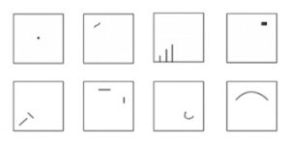

Berikut penjelasan dari tiap-tiap kotak contoh soal psikotes wartegg :

* Kotak 1 : Gambar titik kecil ditengah kotak : menyangkut hal-hal yang berhubungan dengan adaptasi, penyesuaian diri terhadap lingkungan.
* Kotak 2 : Gambar hurus S terbalik yang terletak di sebelah kiri atas : menunjukkan kebebasan dan fleksibiltas perasaan.
* Kotak 3 : Gambar 3 garis vertikal dari pendek, sedang dan tinggi : menunjukkan kemauan serta ambisi untuk maju dan memperbaiki diri.
* Kotak 4 : Gambar kotak hitam kecil yang terletak di sebelah kanan atas : menunjukkan bagaimana anda mengatasi sebuah kesulitan.
* Kotak 5 : Gambar huruf T miring di sudut kiri bawah, menunjukkan cara anda bertindak dalam pemecahan sebuah permasalahan.
* Kotak 6 : Gambar garis horisontal dan vertikal : menunjukkan cara anda berpikir dan menganalisa sebuah permasalahan.
* Kotak 7 : Gambar titik-titik melengkung : menunjukkan perasaan anda, apakah sudah stabil atau masih labil/kekanakan.
* Kotak 8 : Gambar garis melengkung, menunjukkan kehidupan sosial, hubungan sosial anda dengan orang lain.

Dalam tes wartegg ini kamu disuruh untuk menggambar sesuatu dari bentuk diatas. Tips untuk mengerjakannya adalah

1. Jangan menggambar sesuai urutan gambar, contoh: 1, 2, 3, 4, 5, 6, 7, 8. (kamu akan dipandang sebagai orang yang kaku atau konservatif)
2. Gambarlah secara acak, contoh: 3, 1, 4, 2, 7, 5, 8, 6.(kamu akan dipkamung sebagai orang yang bergerak kreatif, dan inovatif)
3. Jangan menggambar mulai dari nomor 5 jika kamu seorang laki-laki. (ini berpengaruh terhadap orientasi seks kamu)
4. Cobalah untuk menggambar benda hidup untuk garis lengkung, dan benda mati untuk garis lurus.

Contoh Jawaban Soal Tes Wartegg

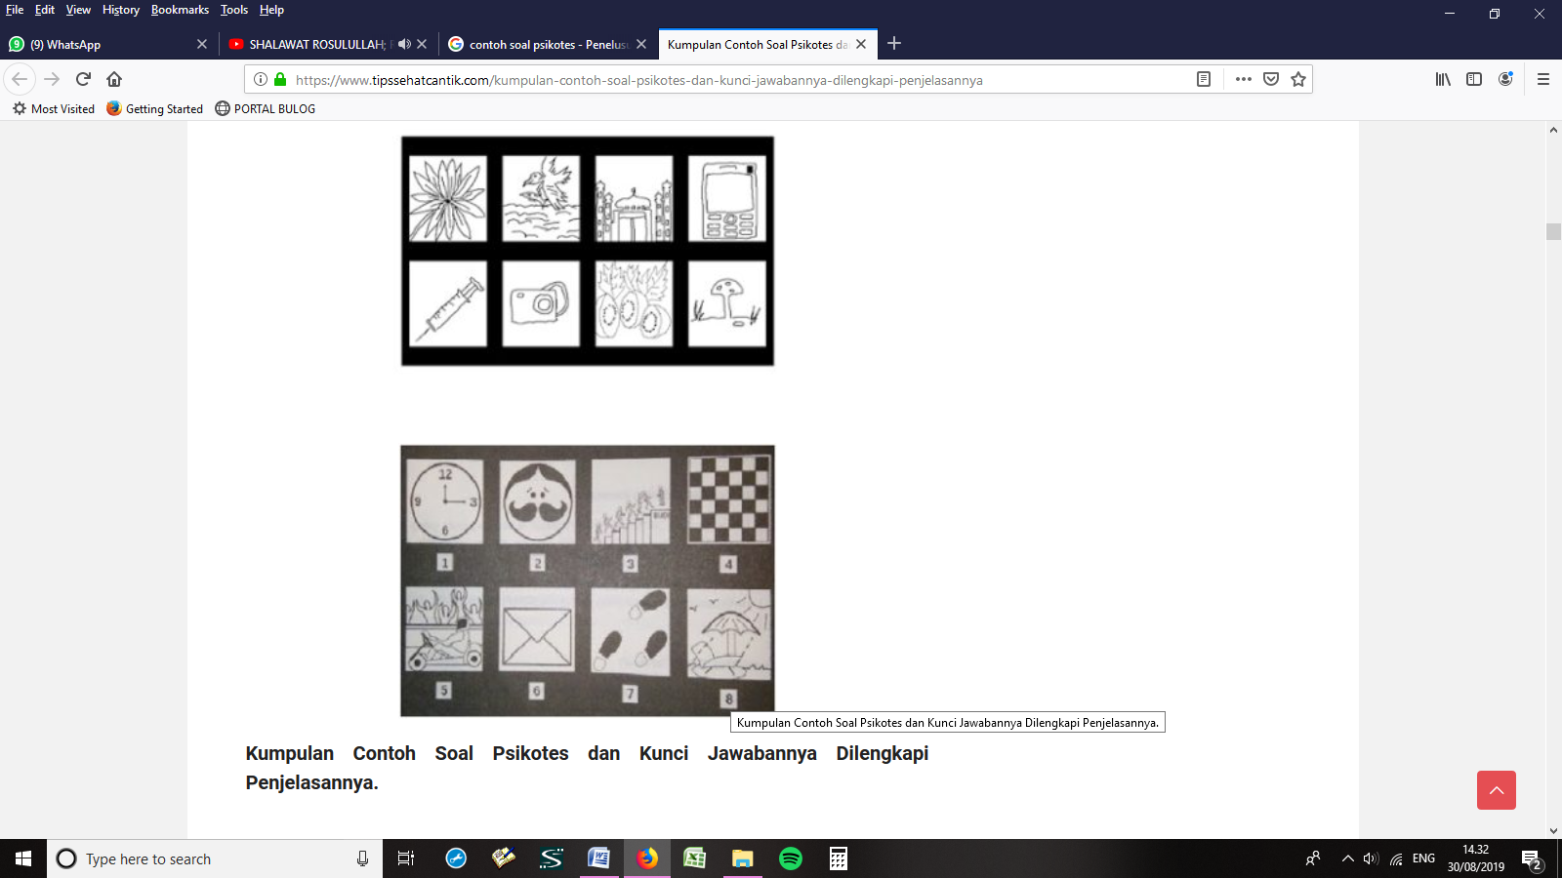



**Tes Menggambar Orang (draw a man test) dan Tes Menggambar Pohon (baum tree test)**

Tes ini berjuan bukan menilai aspek estetika dari gambar yang kamu buat, tetapi menilai bagaimana persepsi kamu terhadap sebuah instruksi untuk menggambar orang maupun pohon tersebut.

Berikut beberapa tips dalam mengerjakan tes menggambar pohon :

* Tips untuk menggambar pohon dalam tes psikotes adalah pohon yang kamu gambar harus pohon yang berkambium, lebih baik lengkap dengan buah dan akarnya, misalnya pohon durian, mangga, rambutan, nangka, dll.
* Gambarlah sebuah pohon yang memiliki komponen lengkap dari mulai akar, batang, ranting, daun, bunga sampai dengan buah.
* Jangan menggambar pohon yang tidak bercabang seperti padi, tebu, pisang, kelapa dan lain sebagainya.
* Gambarlah pohon dengan proporsional. Bagian pohon yang memang kecil, anda gambar kecil dan bagian yang besar anda gambar besar.
* Berilah nama dari pohon yang sudah anda gambar, tuliskan nama tersebut di bawah gambar pohon.
* Gambarlah sesuai dengan kemampuan anda, yang penting lengkap, detail dan proporsional.

Berikut beberapa tips dalam mengerjakan tes menggambar orang:

* Tips untuk menggambar orang dalam tes psikotes adalah gambarlah orang yang sedang bekerja atau beraktifitas. Misalnya seorang pemain sepak bola yang sedang berlatih, Pak Guru yang sedang mengajar murid, Pak Tani sedang mencangkul di sawah, dan lain-lain.
* Gambarlah manusia sesuai dengan jenis kelamin anda. Jika anda pria, maka gambarlah seorang pria, begitupun sebaliknya.
* Gambarlah manusia secara utuh dan lengkap. Dari ujung rambut sampai dengan ujung kaki. Selain itu, gambar anda juga harus memperlihatkan bagian-bagian tubuh utama seperti muka, telinga, hidung, mulut, tangan, jari tangan sampai dengan kaki.
* Sedikit tips bagi muslim yang tidak diperbolehkan menggambar makhluk bernyawa yaitu silahkan anda lewatkan bagian mata. Berdasarkan pengalaman pribadi, kurang lebih 5 atau 6 kali saya mengerjakan psikotes dan semuanya alhamdulillah lolos meskipun dalam tes ini saya tidak menggambar mata.
* Gambarlah manusia sesuai dengan jenis profesi yang anda inginkan. Jika anda menggambar seorang polisi, maka anda harus menggambar polisi lengkap dengan pakaian dinasnya dan aksesoris lainnya. Berikan juga sentuhan ekspresi pada wajahnya seperti wajah bahagia dengan menampilkan senyum.
* Karena anda diinstruksikan untuk menggambar manusia dengan aktivitasnya juga. Jika anda menggambar seorang polisi lalu lintas misalnya, maka anda bisa menggambar polantas tersebut sedang mengatur lalu lintas di jalan.

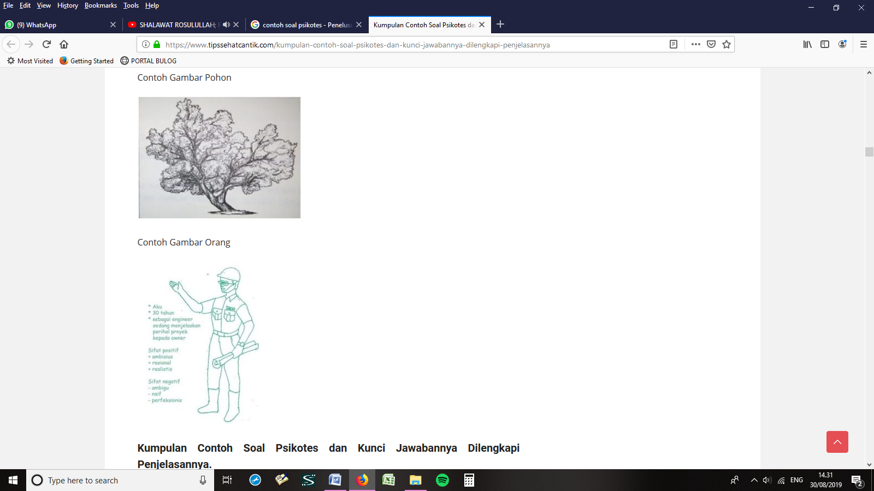Contoh Gambar Pohon Contoh Gambar Orang



1. **Tes EPPS (Edwards Personal Preference Schedule)**
2. Saya merasa bahwa dalam banyak hal saya kalah dibandingkan orang lain
3. Saya suka mengelakkan tanggung jawab dan kewajiban-kewajiban
4. Saya adalah pemimpin yang baik
5. Saya selalu mengerjakan pekerjaan dengan teliti
6. Saya suka memuji orang yang saya kagumi
7. Saya ingin merasa bebas untuk melakukan apa saja yang saya kehendaki

Tujuan tes epps (edwadrs personal preference schedule) ini untuk mengukur dan meninjau kepribadian orang dilihat dari kebutuhan-kebutuhan yang mendorongnya dalam pekerjaan serta sejauh mana sifat yang kita miliki terhadap kococokan dengan posisi kerja yang kita lamar. Tips untuk mengerjakannya adalah pilihlah salah satu pernyataan sesuai dan ada pada diri kamu jangan keduanya.

Untuk menjawabnya lingkarilah huruf A atau B, pernyataan yang sesuai atau mendekati sifat apa yang dibutuhkan atas pekerjaan atau posisi yang kamu duduki setelah kamu lulus psikotes dan diterima kerja nantinya.

Berikut beberapa tips dalam mengerjakan tes EPPS :

* Jangan menjawab asal-asalan. Konsistensi dalam menjawab soal akan berpengaruh dalam tes ini. Ada 15 soal sama yang diulang-ulang untuk mengukur validitas jawaban anda. Jika nilai konsistensi anda kurang dari 10, maka anda dinyatakan gagal.
* Isi seluruh soal yang ada meskipun ada beberapa soal yang semua pilihannya tidaklah sesuai dengan kepribadian anda. Pilihlah yang paling mendekati dengan kepribadian anda saja.

1. **Test Kraepelin atau Pauli atau Tes Koran**

Test Kraepelin atau Pauli atau Tes Koran atau yang sering disebut “hitungan koran” adalah tes kemampuan dasar menghitung cepat. Tujuan dari tes ini adalah sikap terhadap tekanan, ketahanan, kemampuan daya penyesuaian diri, ketelitian, konsisten, sekaligus kecepatan dalam mengerjakan suatu pekerjaan yang diberikan. Tes ini terdiri dari angka 1-9 yang tersusun secara membujur (atas-bawah) dalam bentuk lajur.

Cara menjawabnya adalah kamu harus menjumlahkan dua angka yang berdekatan di setiap kolom dan menuliskan jawaban tepat disampingnya dalam waktu tertentu. Jika hasil dari penjumlahan berupa bilangan puluhan atau terdiri dari dua digit angka, maka cukup dengan menuliskan digit terakhir atau angka satuannya saja.

Tes kraeplin/pauli ini digunakan untuk mengukur karakter anda pada beberapa aspek seperti ketelitian, kecepatan, konsistensi, emosi dan juga daya tahan terhadap stres.

Tes ini sangatlah menuntut konsentrasi, ketelitian, konsistensi dan daya tahan yang baik dari anda. Semakin banyak anda melakukan kesalahan, itu menunjukkan bahwa anda adalah orang yang kurang teliti, kurang hati-hati dan kurang memiliki daya tahan yang baik terhadap tekanan dalam pekerjaan.

Cara mengerjakan tes ini sangatlah sederhana yaitu anda jumlahkan dua angka yang saling berdekatan.

Kemudian, hasil penjumlahan dua angka tersebut anda tulis disamping diantara kedua angka tersebut. Khusus untuk penjumlahan yang hasilnya 2 digit, hanya ditulis digit terakhirnya saja. Misal penjumlahan 9+7=16 maka yang anda tulis hanya angka 6-nya saja.

Berikut beberapa tips dalam mengerjakan tes kraeplin/pauli :

* Gunakan pensil yang biasa saja, jangan gunakan pensil mekanik. Pensil mekanik mudah patah dan butuh waktu ketika isi pensil habis.
* Siapkan minimal 2 buah pensil dalam kondisi sudah diraut. Tujuannya agar tidak membuang waktu anda ketika pensil patah atau sudah pendek.
* Jangan menghapus jawaban yang salah. Cukup coret jawaban yang salah kemudian tulis lagi jawaban yang benar disampingnya. Menghapus itu membuang waktu berharga anda.
* 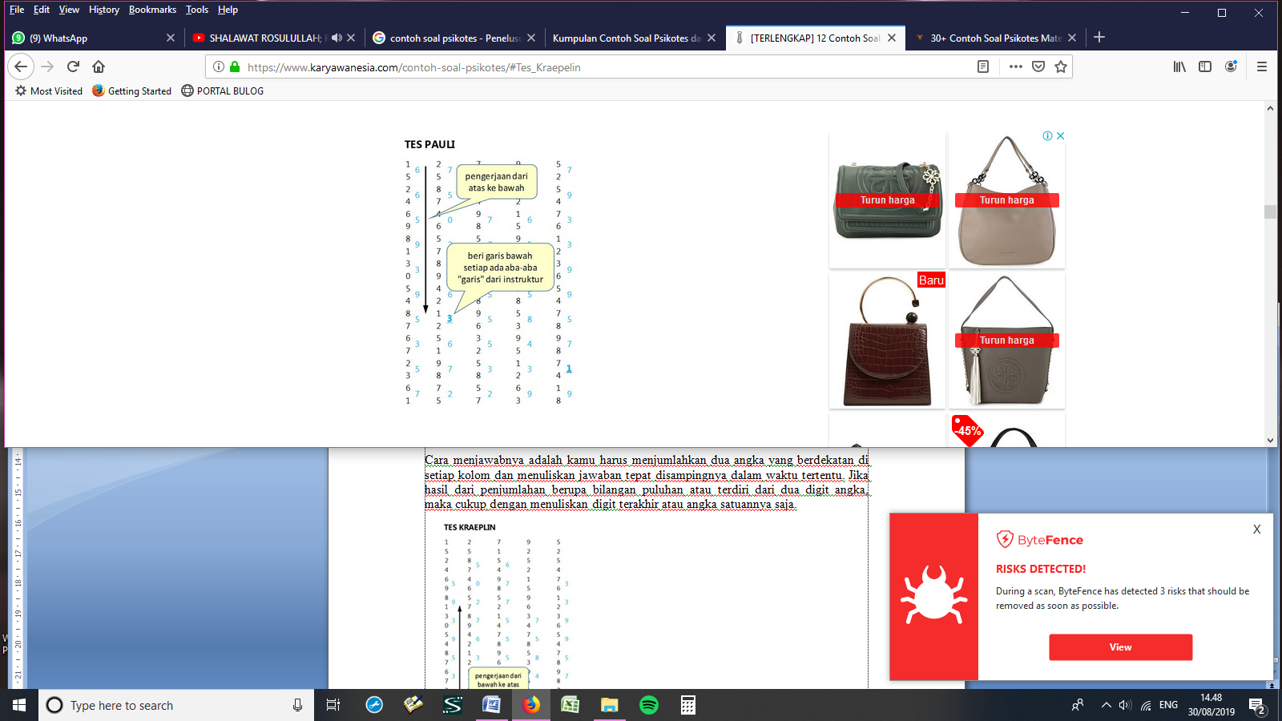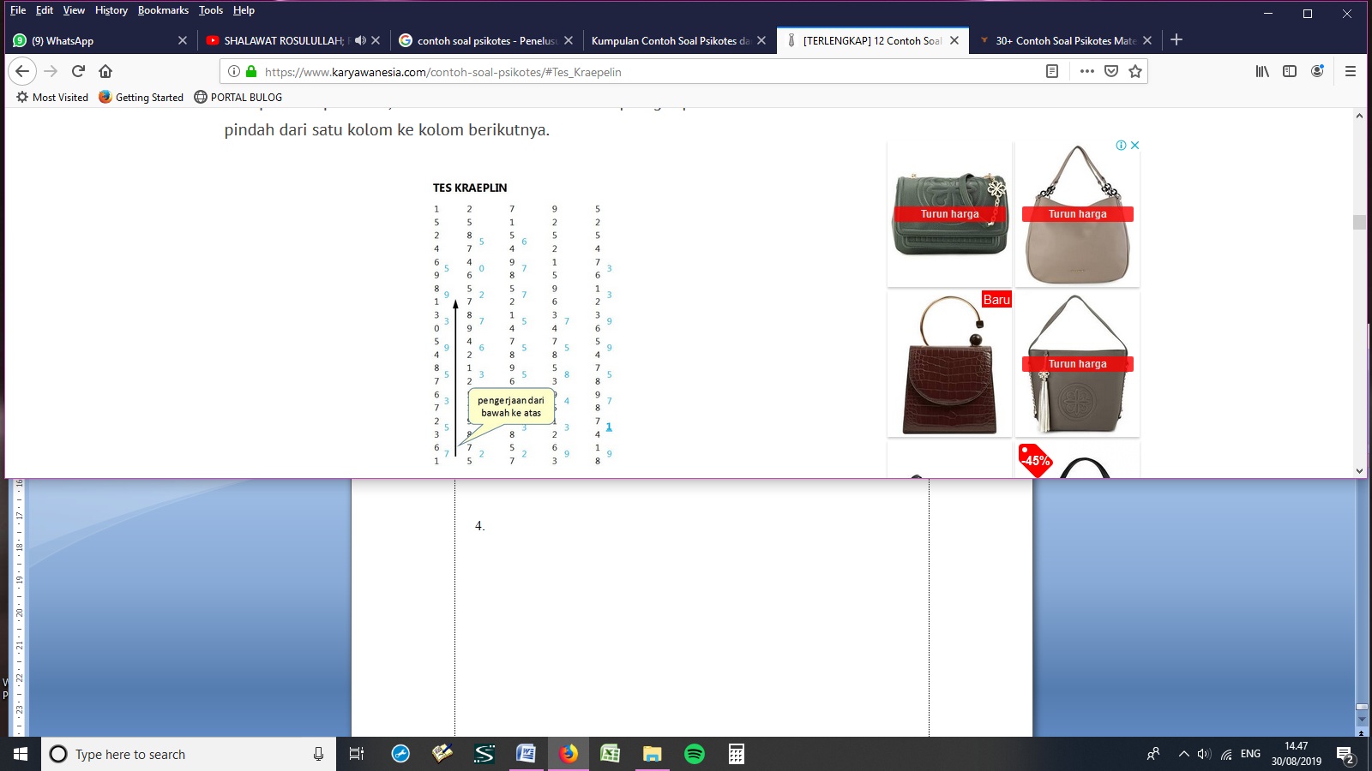Dengarkan contoh yang diberikan penguji dengan baik. Jika ada yang belum anda mengerti, jangan ragu-ragu untuk bertanya ke penguji anda.

### Tes Hafalan Kata

Tes hafalan kata adalah tes mengingat kata dari berbagai jenis benda yang berbeda.

Berikut ini adalah kata-kata yang harus anda hafalkan :

* BUNGA : Dahlia, Flamboyan, Laret, Soka, Yasmin
* PERKAKAS : Cangkul, Jarum, Kikir, Palu, Wajan
* BURUNG : Elang, Itik, Tekukur, Nuri, Walet
* KESENIAN : Arca, Gamelan, Opera, Quintet, Ukiran
* BINATANG : Beruang, Harimau, Rusa, Zebra, Musang

Anda akan diberikan waktu oleh penguji selama 5 menit untuk menghafal kata-kata diatas.

#### Contoh soal psikotes hafalan kata

#1. Kata yang berawalan huruf A termasuk dalam kategori…..

1. Bunga
2. Perkakas
3. Burung
4. Kesenian
5. Binatang

Jawaban : 4. Kesenian

Tips mengerjakan tes ini kuncinya satu yaitu ALPHABET. Huruf A sampai dengan Z. Anda hafalkan saja menurut alphabet-nya seperti ini :

* A = Arca – Kesenian
* B = Beruang – Binatang
* C = Cangkul – Perkakas
* D = Dahlia – Bunga
* E = Elang – Burung
* F = Flamboyan – Bunga
* G = Gamelan – Kesenian
* H = Harimau – Binatang
* I = Itik – Burung
* J = Jarum – Perkakas
* K = Kikir – Perkakas
* L = Laret – Bunga
* M = Musang – Binatang
* N = Nuri – Burung
* O = Opera – Kesenian
* P = Palu – Perkakas
* Q = Quintet – Kesenian
* R = Rusa – Binatang
* S = Soka – Bunga
* T = Tekukur – Burung
* U = Ukiran – Kesenian
* V = Tidak ada dalam daftar
* W = Wajan – Perkakas, Walet – Burung
* X = Tidak ada dalam daftar
* Y = Yasmin – Bunga
* Z = Zebra – Binatang

Dengan cara mendaftarnya menurut alphabet, nantinya akan terlintas sendiri termasuk jenis apakah abjad tersebut. Mudah bukan?

Coba anda bandingkan dengan cara menghafal berdasarkan jenisnya seperti ini :

* BUNGA : D, F, L, S, Y
* PERKAKAS : C, J, K, P, W
* BURUNG : E, I, T, N, W
* KESENIAN : A, G, O, Q, U
* BINATANG : B, H, R, Z, M

Lebih sulit bukan?

### Tes Logika Matematika [Contoh Soal Psikotes Matematika]

Percayalah! Tes logika matematika yang satu ini sangatlah menguras otak. Jika anda kurang tidur ditambah lagi dengan perut yang kosong, maka dijamin anda akan kesulitan untuk mengerjakan tes ini.

Tes logika matematika ini digunakan untuk mengetahui kemampuan intelektual anda, terutama kemampuan logika berhitung dan berpikir secara logis.

Tips mengerjakan tes ini yaitu anda harus memiliki kertas kosong untuk coret-coretan. Anda bisa membawa kertas kosong dari rumah atau meminta kepada petugas psikotes.

#### Contoh soal psikotes logika matematika

#1 Aji adalah kakak Habib, 4 tahun lebih tua. Bintan adalah kakak Aji dan berbeda 3 tahun. Berapakah usia Bintan, jika saat ini Habib baru saja merayakan ulang tahun yang ke-21?

Jawaban : Usia Bintan adalah 28 tahun.

Pembahasan :

Habib = 21 tahun

Aji = 4 + Habib maka Aji = 4 + 21 = 25 tahun

Bintan = 3 + Aji maka Bintan = 3 + 25 = 28 tahun

#2 Perhatikan sedert bilangan berikut. 4, 5, 6, 7, 8, 9, 10, 11, 12, 13, dan 14. Dari bilangan di atas, yang tidak dapat dibagi 4 adalah, kecuali …

Jawaban : 4, 8, 12

Pembahasan : Yang tidak dapat dibagi 4 adalah 5, 6, 7, 9, 10, 11, 13, 14.

### Tes Logika Aritmatika (Deret Angka)

Tes logika aritmatika adalah tes yang terdiri dari deretan angka yang anda harus pahami polanya. Apakah itu berupa penjumlahan, pengurangan, perkalian, pembagian, persentase dan pecahan angka.

Tes logika aritmatika ini digunakan untuk mengetahui kemampuan kuantitatif, ketelitian, dan keakuratan anda dalam mengerjakan sesuatu.

Tips mengerjakan tes ini yaitu lihat keseluruhan deret angka, baca polanya. Apakah berupa urutan, pengelompokan berurutan ataupun pengelompokan loncat. Jangan hanya terpaku pada 2-3 angka terdepan, karena itu belumlah mewakili.

#### Contoh soal psikotes logika aritmatika (deret angka)

#1 24 20 16 12 = …

1. 10
2. 6
3. 8
4. 4
5. 2

Jawaban : 3. 8

Pembahasan : Setiap angka dikurang 4, maka jawaban yang benar adalah 12-4 = 8.

#2 3 6 10 20 24 = …

1. 48
2. 28
3. 30
4. 12
5. 32

Jawaban : 1. 48

Pembahasan : 3 (3×2=6); 6 (6+4=10); 10 (10×2=20); 20 (20+4=24). Terlihat polanya adalah n1x2 dan n2+4. Jadi, jawaban setelah 24 adalah 24×2=48.

### Tes Kemampuan Verbal

Tes kemampuan verbal ini meliputi sinonim (persamaan kata), antonim (lawan kata), analogi dan kolerasi makna.

Tips mengerjakan tes ini yaitu anda harus memperbanyak perbendaharaan kosakata dan juga artinya.

Namun, jika hal itu sulit anda lakukan dalam waktu dekat ini. Maka alternatifnya adalah anda harus mempelajari dan menghafalkan sinonim-antonim kata, analogi maupun kolerasi makna, terutama yang terdapat didalam contoh soal psikotes dalam buku-buku psikotes atau internet, karena soalnya kadang hanya berkisar pada itu-itu saja.

#### 1.1 Contoh soal psikotes sinonim (persamaan kata)

Pada tes sinonim ini anda ditugaskan untuk mencari dan memilih arti yang tepat dari sebuah kata.

#1 BAKU = …

1. Perkiraan
2. Standar
3. Umum
4. Normal
5. Asli

Jawaban : 2. Standar

Pembahasan : Arti baku adalah standar, tolak ukur.

#2 INSOMNIA = …

1. Tidur
2. Cemas
3. Sedih
4. Tidak bisa tidur
5. Kenyataan

Jawaban : 4. Tidak bisa tidur

Pembahasan : Arti kata insomnia adalah tidak bisa tidur

#### 1.2 Contoh soal psikotes antonim (lawan kata)

Pada tes antonim ini anda ditugaskan untuk mengartikan arti dari sebuah kata dan mencari lawan dari arti kata tersebut..

#1 BONGSOR = …

1. Menumpuk
2. Tertua
3. Kerdil
4. Macet
5. Susut

Jawaban : 3. Kerdil

Pembahasan : Arti kata bongsor adalah tinggi besar. Lawan kata dari tinggi besar adalah kerdil.

#2 SEKULER = …

1. Ilmiah
2. Duniawi
3. Rohaniah
4. Keagamaan
5. Tradisionil

Jawaban : 4. Keagamaan

Pembahasan : Arti kata sekuler adalah terpisah dari agama. Lawan katanya adalah keagamaan.

#### 1.3 Contoh soal psikotes analogi verbal (kolerasi makna)

Pada tes analogi ini anda ditugaskan untuk menemukan sebuah pola hubungan sebab-akibat, perbandingan, proses kerja atau pola lainnya yang sejenis dengan yang ditanyakan didalam soal.

#1 Mobil – Bensin = Pelari – ….

1. Makanan
2. Sepatu
3. Kaos
4. Lintasan

Jawaban : 1. Makanan

Pembahasan : Mobil berjalan menggunakan sumber energi bensin. Sedangkan pelari (manusia) menggunakan sumber energi makanan.

#2 Kepala – Pusing = Perut – ….

1. Batuk
2. Pilek
3. Mules
4. Gemuk

Jawaban : 3. Mules

Pembahasan : Salah satu penyakit yang menimpa kepala adalah pusing. Sedangkan salah satu penyakit yang menimpa perut adalah mules.

#### 1.4 Contoh soal psikotes kemampuan penalaran

Tes ini digunakan untuk mengetahui kemampuan nalar anda dalam memahami sebuah permasalahan secara utuh dengan konteks yang berbeda-beda.

Tips mengerjakan tipe soal ini adalah anda harus membaca, menganalisa dan memahami dengan benar konteks yang diinginkan oleh soal. Jika anda salah memahami soal, maka otomatis jawaban yang anda pilih juga salah.

#1 Semua jenis burung bisa terbang. Semua ayam memiliki sayap.

1. Semua burung memiliki sayap
2. Semua ayam bisa terbang
3. Sementara ayam bisa terbang
4. Semua ayam termasuk jenis burung
5. Semua ayam bukan termasuk jenis burung

Jawaban : 5. Semua ayam bukan termasuk jenis burung

#2 Semua manusia tidak bersayap. Semua kuda makan rumput.

1. Kuda tidak bersayap
2. Manusia tidak makan rumput
3. Manusia dan kuda tidak bersayap dan tidak makan rumput
4. Manusia tidak makan kuda
5. Tidak bisa ditarik kesimpulan

Jawaban : 5. Tidak bisa ditarik kesimpulan

### ****Tips Sebelum Psikotes Berlangsung****

1. **Istirahat yang cukup itu penting!** Usahakan anda memiliki waktu tidur yang cukup pada malam hari sebelum waktu psikotes dilakukan. Cukup istirahat akan membuat anda memiliki himpunan energi dan tingkat konsentrasi yang tinggi.

Nasib sial pernah dialami oleh rekan saya yang mencoba untuk begadang sebelum psikotes dilakukan, dengan alasan untuk menonton tim kesayangannya berlaga di Liga Champions.

Dan anda bisa tebak hasilnya, dia dibangunkan oleh petugas psikotes karena tertidur sesaat pada saat tes berlangsung. Dia pun gagal dalam psikotes tersebut. Malang nian bukan?

1. **Isi perut terlebih dahulu**. Sekali lagi, ini tentang kebutuhan energi dan konsentrasi yang cukup. Psikotes itu menyita energi, pikiran dan konsentrasi anda. Perut yang kenyang akan memberikan anda energi, pikiran dan konsentrasi yang cukup untuk menghadapi psikotes. Jadi, jangan sekali-kali anda meremehkan hal ini.
2. **Mempelajari contoh soal psikotes.** Baik yang bersumber dari internet maupun buku-buku psikotes. Sekalipun anda belum pernah mengikuti psikotes sebelumnya, jika anda mempersiapkan diri dengan mempelajari contoh soal psikotes atau minimal mengetahui seperti apa karakter soal-soal yang akan anda hadapi nanti.

Insya Allah anda akan lebih mudah untuk mengerjakan soal-soal yang akan keluar nanti. Lebih bagus lagi jika anda membeli buku psikotes atau mendownload contoh soal psikotes dan berlatih mengerjakan contoh soal psikotes yang ada didalamnya.

1. **Datang tepat waktu dan jangan sampai terlambat**. Usahakan 15 menit sebelum waktunya, anda harus sudah berada di lokasi tes psikotes. Jika terlambat maka anda akan terburu-buru dan akhirnya panik. Jika hal ini terjadi, maka anda tidak akan maksimal mengerjakan soal-soal psikotes yang diberikan.
2. **Cari tahu lokasi psikotes**. Jika anda belum mengetahui lokasi psikotes, anda bisa menggunakan bantuan Google Maps untuk mencari tahu dimana lokasi psikotes berada, berapa estimasi waktu sampai disana dan sekaligus sebagai navigasi untuk mencapai lokasi tersebut.
3. **Berdoa**. Berdoalah kepada Allah agar anda selalu dimudahkan, dilancarkan dan tentu saja diluluskan dalam ujian psikotes ini. Selalu panjatkan doa baik sebelum, saat maupun setelah ujian berakhir. Karena anda tidak tahu doa mana yang akan dikabulkan oleh-Nya. Jadi, perbanyaklah berdoa kepada Allah Yang Maha Kuasa.
4. **Minta izin dan restu kepada orangtua sebelum berangkat**. Mintakan juga doa orangtua anda agar anda sukses pada psikotes kali ini.
5. **Persiapkan seluruh kebutuhan ujian.** Baik alat tulis seperti pensil, rautan, penghapus dan pulpen maupun perlengkapan pendukung lainnya.

### ****Tips Saat Psikotes Berlangsung****

1. **Perhatikan dan dengarkan dengan seksama instruksi yang diberikan oleh tim penguji**. Jangan ragu untuk bertanya jika ada instruksi atau hal yang belum jelas dan belum anda pahami. Ingat! Setiap tipe soal psikotes menggunakan tenggat waktu, jangan sampai waktu anda terbuang karena anda bertanya ketika waktu pengerjaan sudah bergulir.
2. **Lewatkan soal yang sulit untuk anda jawab dan kerjakan soal yang termudah terlebih dahulu**. Jangan sampai waktu anda habis dengan mengerjakan soal yang sulit sedangkan soal yang seharusnya mudah untuk anda jawab, tidak sempat anda kerjakan. Ingatlah, bahwa anda sedang berlomba dengan waktu pengerjaan.
3. **Baca dan pahami soal dengan baik**. Salah memahami soal akan berakibat anda salah pula dalam menjawab soal yang diberikan dan ini sangat fatal.
4. **Jangan malas untuk mengoreksi**. Jika masih ada sisa waktu pengerjaan, segera koreksi kembali soal yang sudah anda kerjakan, untuk memastikan tidak ada soal yang terlewat atau jawaban yang menurut anda masih salah.
5. **Berdoa dan persiapkan mental anda**. Bersikap tenang, percaya diri dan kuatkan keyakinan bahwa anda bisa melewati tes ini. Kerjakan dengan maksimal dan jangan takut gagal!

### ****Tips Setelah Psikotes Berakhir****

1. **Tetap berdoa meminta hasil yang terbaik** kepada Allah atas apa yang sudah anda kerjakan. Karena doa merupakan salah satu [pintu rezeki](https://www.karyawanesia.com/pintu-rezeki/) yang dijanjikan oleh Allah.
2. **Jangan menyalahkan diri sendiri jika anda merasa kurang maksimal mengerjakan psikotes**. Toh, jika hasilnya nanti anda dinyatakan gagal, masih banyak kesempatan kerja di waktu dan tempat yang mungkin lebih baik dari yang anda lamar sekarang ini.

Sumber:

<https://www.tipssehatcantik.com/kumpulan-contoh-soal-psikotes-dan-kunci-jawabannya-dilengkapi-penjelasannya>

<https://www.karyawanesia.com/contoh-soal-psikotes/#Tes_Kraepelin>

<https://thegorbalsla.com/contoh-soal-psikotes/>

<https://www.selipan.com/tips/sukses/3-trik-rahasia-tes-psikotes/>

<https://www.selipan.com/tips/sukses/3-trik-rahasia-tes-psikotes/>

**CONTOH SOAL-SOAL**

**SOAL I**

Petunjuk soal

Pada setiap kalimat satu kata hilang dan disediakan 5 kata sebagai pengganti, plihlah kata yang tepat yang dapat menyempurnakan kalimat

**Contoh**

Seekor kuda mempunyai kesamaan terbesar dengan :

a. Kucing b. bajing c. keledai d. lembu

jawaban yang benar adalah keledai : (c)

**Soal 1- 10**

1. Pngaruh seseorang kepada orang lain seharusnya bergantung pada

a. kekuasaan **b. bujukan** c. kekayaan d. keberanian

2. lawan hemat adalah

a. murah b. kikir **c. boros** d. bernilai

3. ……………….tidak termasuk cuaca

a. angina b. halilintar c. salju **d. gempa bumi**

4. Lawan dari setia adalah…….

a. cinta b. benci **c. khianat** d. persahabatan

5. seekor kuda selalu mempunyi

a. kandang **b. ladam** c. pelana d. kuku

6. seorang paman……………lebih tua dari kemonakannya

a. jarang **b. biasanya** c. selalu d. takpernah

7. pada jumlah yang sama nilai kalori tertinggi pada

**a. ikan**  b. daging c. lemak . sayur

8. pada satu pertandingan selalu terdapat

a. lawan b. wasit **c. penonton** d. pemenang

9. suatu pernyataan yang belum dipastikan dikatakan sebagai pernyataan

a. paradoks b. tergesa gesa c. arti rangkap **d. hipotesis**

10. pada sepatu selalau terdapat

a. kulit **b. sol** c. tali sepatu d. gesper

11. suatu………….tidak menyangkut pencegahan kecelakaan

a. lampu lalulintas b. palang kreta api **c. kotak P3K** d.tanda peringatan

12. mata uang dari Rp-50 berdiameter

a. 17 b. 25 c. 29 d. 30

13. seseorang yang bersikap menyangsikan setiap kemajuan adalah

a. demokratis b. radikal c. liberal **d. konservatif**

14. lawan tidak pernah adalah

**a. sering** b. kadang kadang c. jarang d. kerap kalo

15. jarak antara Surabaya Jakarta adalah

a. 650 b. 1000 **c. 800** d. 600

16. untuk dapat membuat nada yang rendah dan mendalam deperlukan

a. kekuatan b. peranana **c. ayunan** d. suara

17. ayah……….lebih pengalaman dari pada anaknya

a. selalu b. biasanya c. jarang **d. pada dasarnya**

18. diantara kota kota berikut ini maka kota yang paling selatan adalah

a. Jakarta b. bandung c. semarang d. cirebon

19. jika kita mengetahui jumlah persentase dari lotere yang tidak menang maka kita dapat menghitung

a. jumlah no menang b. tinggi untuk **c.kemungkinan menang** d. pajak

20. seorang anak yang berumur 10 tahun tinggi rata rata

a. 150 b. 130 **c. 110** d. 105

**SOAL II**

Ditentukan lima kata. Pada 4 dari 5 kata itu terdapat suatau kesamaan.

Carilah kata yang kelima yang tidak memiliki kesamaan keempat kata itu

**Exmaple**

a. Meja b. Kursi c. burung d. lemari e. tempat tidur

a,b,d dan e adalah perabot rumah tangga. c, bururng bukan termasuk perabot atau tidak memiliki kesamaan keempat kata lain

**Soal 21-22**

|  |  |  |
| --- | --- | --- |
| 1. Lingakaran 21) 2. **panah** 3. kubus 4. busur 5. lengkungan | 1. putih 28) 2. pucat 3. buram 4. **kasar** 5. berkilau | 1. Gambar 35) 2. Lukisan 3. **Potret** 4. Patung 5. Ukiran |
| 1. Mengetuk 22) 2. **Memaki** 3. Menjahit 4. Menggergaji 5. Memukul | 1. Otobis 29) 2. Sepeda motor 3. Pesawat terbang 4. **Sepeda** 5. Kapal api | 1. **Panjang**  36) 2. Lonjong 3. Runcing 4. Bulat 5. Bersudut |
| 1. Lebar 23) 2. keliling 3. luas 4. **isi** 5. panjang | 1. **biola**  30) 2. seluring 3. clarinet 4. terompet 5. saxsopon | 1. Kunci 37) 2. Palang pintu 3. Grendel 4. **Gunting** 5. Obeng |
| 1. mengikat 24) 2. menyatukan 3. **melepaskan** 4. mengaitkan 5. melekatkan | 1. bergelombang 31) 2. kasar 3. berduri 4. licin 5. **lurus** | 1. Jembatan 38) 2. Batas 3. Perkawinan 4. Pagar 5. **Masyarakat** |
| 1. Arah 25) 2. timur 3. **perjalanan** 4. tujuan 5. selatan | 1. **Jam**  32) 2. Kompas 3. Penunjuk jalan 4. Bintan pari 5. Arah | 1. Mengetam 39) 2. **Memahat** 3. Mengasah 4. Melicinkan 5. Menggosok |
| 1. Jarak 26) 2. Perpisahan 3. **Tugas** 4. Batas 5. Perceraian | 1. Kebijaksanaan 33) 2. Pendidikan 3. Perencanaan 4. Penempatan 5. **Pengarahan** | 1. Batu 40) 2. Baja 3. **Bulu** 4. Kare 5. Kayu |
| 1. Saringan 27) 2. kelambu 3. **payung** 4. tepisan 5. jala | 1. Bermotor 34) 2. Berjalan 3. Berlayar 4. **Bersepeda** 5. Berkuda |  |

**SOAL III**

Ditentukan tiga buah kata. Antara kata pertama dengan kata kedua terdapat suatu hubungan tertentu. Antara kata kedua dan salah satu kata harusa pula terdapat satu hubungan yang sama itu

**Example**

Hutan : pohon > tembok :……………?

a. batu bata b. rumah c. semen d. putih e. dinding

Hubungan antara hutan dan pohon ialah hutan terdiri atas pohon pohon, maka hubunga antara tembok dan salah satu kata pilihan bahwa tembok terdiri atas batu bata

Oleh karena itu jawaban yang tepat adalah a). batu bata

* 1. Menemukan : menghilangkan > Mengingat :

a. Mengahafal b. mengenal **c. melupakan** d. berfiukir

42. Bunga : jambangan > Burung :

a. sarang b. langit c. pohon **d. sangkar**

43. Kereta api : Rel > Otobis

a. roda **b. poros** c. ban d. jalan raya

44. Perak : emas > Cincin :

a. Arloji b. berlian c. permata **d. gelang**

45. lingakaran : bola > bujur sangkar :

a. Bentuk b. gambar c. segi empat **d. kubus**

46. saran : keputusan > merundingkan :

a. menawarkan **b. menentukan** c. menilai d. menimbang

47. Lidah : asam > hidung : asin

a. mencium b. bernafas c. tengik **d. asin**

48. darah : pembuluh > air :

a. pintu air **b. sungai** c. talang d. hujan

49. saraf : penyalur > pupil :

a. penyinaran b. mata c. melihat **d. pelindung**

50. pengantar surat : telegram > pandai besi :

a. palu godam b. pedagang besi **c. tukang emas** d. api

51. buta : warna > tuli :

a. pendengaran b. mendengar **c. nada**  d. kata

52. makanan : bumbu > ceramah :

a. penghinaan b. pidato c. kesan **d. ayat**

53. marah : emosi > duka cita :

a. suka cita b. sakit hati **c. sauna hati** d. sedih

54. mantel : jubah > wool :

a. bahan sandang b. domba **c. sutera** d. jas

55. ketinggian puncak : tekanan udara > ketinggian nada :

a. garbu penala b. sopran c. suara **d. panjang senar**

56. Negara : revolusi > hidup :

a. biologi b. keturunan c. mutasi **d. seleksi**

57. kekurang : penemuan > panas :

**a. haus** b. katulistiwa c. es d. matahari

48. kayu : diketam > besi :

a. dipalu b. digergaji c. dikikir **d. ditempa**

49. olahragawan : lembing > cendekiawan :

a. perpustakaan b. penelitian **c. karya** d. studi

60. keledai : kuda pacuan > pembakaran :

a. pemadam b. obor c. letupan **d. lautan api**

**SOAL IV**

Ditentukan dua kata. Carilah satu perkataan yang meliputi pengertian kedua kata tadi

**Example**

Ayam – itik :

Perkataan “burung” dapat meliputi pengertian kedua kata itu. Maka jawaban adalah “burung”

* 1. Mawar – melati :………….Bunga/Tanaman
  2. Mata – telinga :……….Indera Tubuh
  3. gula – intan :………. Kristal
  4. hujan – salju :…………. Musim/Cuaca
  5. Pengantar surat – telepon :………………. Alat Komunikasi
  6. Kamera – kaca mata :…………….. Lensa
  7. Lambung – usus :…………. Saluran Pencernaan
  8. Banyak – sedikit :……………. Jumlah
  9. Telur – benih :………….. Bibit
  10. Bendera – lencana:……………… Identitas Negara
  11. Rumput – gajah :………….. Makhluk Hidup
  12. Ember – kantong :………… Wadah
  13. Awal – akhir :………………. Batas
  14. Kikir – boros :…………. Sifat/Karakter
  15. Penawaran – permintaan :……………Penjualan
  16. Atas – bawah :……………. Tempat

**Referensi Jawaban**

|  |  |
| --- | --- |
| 1. Bunga 2. Panca indra 3. Kristal 4. Cuaca 5. Alat hubungan 6. alat optic 7. saluran pencernaan 8. jumlah | 1. bibit 2. symbol 3. organisme 4. wadah 5. batas 6. karakter 7. pengertian ekonomi 8. penyebut ruangan |

**SOAL V**

Soal test Akademik (analitik)

* 1. Jika seorang anak memiliki 50 rupiah dan memberikan 15 rupiah uang yang masih tinggal padanya?
  2. Berapa km kah jarak yang dapat ditempuh oleh kereta api dalam waktu 7 jm jika kecepatan kereta 40 km/jm?
  3. 15 peti bauh buahan beratnya 250 kg dan setiap peti kosong beratnya 3 kg, berapakah berat buah buahan itu?
  4. Seseorang mempunyain persediaan rumput yang cukup untuk 7 ekor kuda selama 78 hari. Berapa harikah persediaan itu cukup untuk 21 ekor kuda?
  5. 3 batang coklat harganya Rp. 5- berapa batangkah yang dapat dibeli dengan Rp. 50-?
  6. Seorang dapat berjalan 1.75 m dalam ¼ detik. Berapakah jarak yang dapat ditempuh dalam waktu 10 detik?
  7. Jika sebuah batu terletak 15 m sebelah selatan dari sebuah pohon dan pohon itu berada 30 m di sebelah selatan dari sebuah rumah, berapa meterkah jarak antara batu dan rumah itu?
  8. Jika 4 ½ bahan sandang harganya Rp. 90-. Berapa harganya harganya 2 ½ m?
  9. 7 orang dapat menyelesaikan pekerjaan dalam 6 hari, berapa orangkah yang diperlukan untuk menyelesaikan pekerjaan itu dalam ½ hari?
  10. Karena dipanaskan kawat yang panjangnya 40 cm akan menambah menjadi 52 cm setelah pemanasan. Berapakah panjangnya kawat yang berukuran 72 m?
  11. Suatu pabrik dapat menghasilkan 304 batang pensil dalam waktu 8 jm. Berapa batangkah dihasilkan dalam waktu ½ jm?
  12. Untuk suatu campuran diperlukan 2 bagian perak dan 3 bagian timah. Berapa gramkah perak yang diperlukan untuk mendapatkan campuran itu yang beratnya 15 gram?
  13. Untuk setiap Rp. 3- yang dimiliki sidin hamid memliki Rp. 5-. Jika mereka bersama memiliki Rp. 120-. Berapa rupiahkah yang dimilki hamid?
  14. Mesin A menenun 60 m kain, sedangkan mesin B menenun 40 m. berapa meterkah yang ditenun mesin A, jika mesin mesin B menenun 60 m?
  15. Seorang mebelikan 1/10 dari uangnya untuk perangko, dan 4 kali jumlah itu untuk alat tulis. Sisa uangnya masih Rp. 60-. Berapa rupiahkah uang semula?
  16. Didalam 2 peti terdapat 43 buah piring. Didalam peti yang satu terdapat 9 buah piring lebih banyak dari peti yang lain. Berapa buah piring terdapat dalam peti yang lebih kecil?
  17. Suatu lembaran kain yang panjangnya 60 cm harus dibagi sedemikian rupa sehingga panjangnya satu bagian adalah 2/3 dari bagian yang lain. Berapakah panjang bagian yang terpendek?
  18. Suatu perusahaan mengexspor ¾ dari hasil produknya dan menjadi 4/5 dari sisa itu didalam negeri. Berepa % kah hasil produksi yang masih sisa?
  19. Jika suatu pohon berisi anggur hanya 7/8 bagian dan harganya adalah Rp. 84-. Berapakah harga anggur itu jika botol itu berisi anggur ½ penuh?
  20. Di dalama suatu keluarga setiap anak perempuan mempunyai jumlah saudara laki laki yang sama dengan jumlah saudara perempuan dan setiap anak laki laki mempunyai dua kali lebih banyak saudara perempuan dari pada saudara laki laki. Berapa anak laki lakikah yang terdapat dalam keluarga itu?

**Referensi Jawaban**

|  |  |
| --- | --- |
| 77. 35  78. 280  79. 205  80. 26.  81. 30  82. 70  83. 15  84. 50  85. 34  86. 76 | 87. 19  88. 6  89. 75  90. 90  91. 120  92. 17  93. 20  94.  95. 48  96. |

**SOAL VI**

Petunjuk soal

Carilah bentuk bentuk yang paling sesuai dengan bentuk bentuk potongan pada soal, dengan memutar membalik dan menggulingkan bentuk tersebut



**SOAL VII**

Pada persoalan berikut akan diberikan deret angka

Setiap deret tersusun menurut suatu aturan tertentu dan dapat diurutkan menurut aturan itu.

Carilah untuk setiap deret angka berikutnya dan cobalah

|  |  |  |  |  |  |  |  |  |  |
| --- | --- | --- | --- | --- | --- | --- | --- | --- | --- |
| **No** |  |  |  |  |  |  |  |  | **Jawaban** |
| 97 | 6 | 9 | 12 | 15 | 18 | 21 | 24 |  | **27** |
| 98 | 15 |  | 18 | 19 | 21 | 22 | 24 |  | **25** |
| 99 | 19 |  | 22 | 21 | 25 |  | 28 |  | **27** |
| 100 | 16 |  |  | 13 | 18 |  | 19 |  | **15** |
| 101 | 2 |  | 17 | 10 | 20 |  | 44 |  | **46** |
| 102 | 15 | 13 | 8 | 12 | 17 |  | 18 |  | **10** |
| 103 | 25 | 22 | 16 | 33 | 30 |  | 45 |  | **42** |
| 104 | 49 | 51 | 11 | 27 | 9 | 11 | 14 |  | **7** |
| 105 | 2 | 3 | 1 | 3 | 4 | 2 | 4 |  | **5** |
| 106 | 19 | 17 | 20 | 16 | 21 | 15 | 22 |  | **14** |
| 107 | 94 | 92 | 46 | 44 | 22 | 20 | 10 |  | **8** |
| 108 | 5 | 8 | 9 | 8 | 11 | 12 | 11 |  | **14** |
| 109 | 12 | 15 | 19 | 23 | 20 | 33 | 39 |  | **45** |
| 110 | 7 | 5 | 10 | 7 | 21 | 17 | 68 |  | **63** |
| 111 | 11 | 15 | 18 | 9 | 13 | 16 | 8 |  | **12** |
| 112 | 3 | 8 | 15 | 24 | 35 | 48 | 63 |  | **83** |
| 113 | 4 | 5 | 7 | 4 | 8 | 13 | 7 |  | **14** |
| 114 | 8 | 5 | 15 | 18 | 6 | 3 | 9 |  | **6** |
| 115 | 15 | 6 | 18 | 10 | 30 | 23 | 69 |  | **63** |
| 116 | 5 | 35 | 28 | 4 | 11 | 27 | 70 |  | **10** |